宏大房地产集团官网需求分析

**一，前沿**

1.文档目的

本文档的主要编写目的在于对本网站开发前进行系统的分析与统筹，达到一个在网站开发过程中本文档起到导航的总用。

  在此文档中定制了此网站开发中的一些细节问题。安排了项目规划与进度，为提高开发效率和为开发过程中提供了原始依据。

2.编写背景

21世纪是一个信息化的世纪，在信息化时代，怎样使信息技术融入企业的宣传、和商务交流之中，直接关系到企业能否在激烈的市场竞争中拥有一个稳固的宣传平台。与此同时，企业能否及时发布信息，亦已成为企业未来发展生死攸关的制约因素之一。在这样一个社会大背景下，企业把目光定格在也企业宣传上，是一个非常好的发展平台，对外界了解自身企业搭建一个非常好的平台，在众多宣传手段之中，作为21世纪网络高速发达的今天，网站的宣传效力无疑是巨大的，这不仅可以使外界更好了解企业本身，还能展示企业风采，并且这样的宣传投资少，收益明显，所以，对一个企业而言，做一个成功的宣传自身的官网来说至关重要的.

**二 ，简介**

宏大房地产集团官网主要包含以下功能：

1.第一部分：网站概述

    宏大地产网站前台采用HTML+CSS+JS+Bootstrap等语言，后台采用Java+Oracle开发，下面分几个部分介绍网站的建设内容、应用技术、售后服务等。

2.第二部分：网站内容

1. **栏目拓朴图**

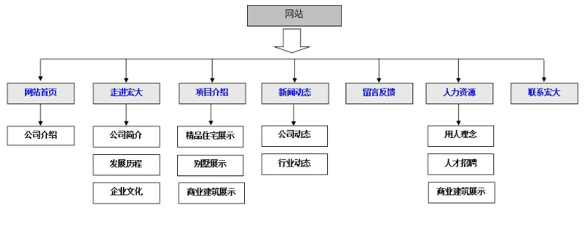

**二、网站首页**

**网站首页采用原创设计为主，首页内容安排根据公司的需要而定。**

**三、走进宏大**

**公司简介：文字介绍配图片。**

**发展历程：发展历程的文字说明 。**

**企业文化：介绍公司的企业文化。**

1. **项目介绍**

**主要包括：**

**精品住宅展示：图文介绍，环境、配套设施的简介等 。**

**别墅展示：图文介绍，环境、配套设施的简介等。**

**商业建筑展示：图文介绍，环境、配套设施的简介等。**

**五、新闻动态**

**公司动态：企业内部动态新闻。**

**行业动态：展示行业内新闻信息。**

**六、留言反馈**

**可以留下对本公司的一些建议和意见 。**

**七、人力资源**

**用人理念：介绍宏大地产的用人理念与宗旨，以提高宏大地产对人才的吸引力。**

**人才招聘：实时发布人才需求，并管理应聘人员。**

**简历提交：意向求职者可以在线提交求职意向，提交个人简历，并建立人才储备库，为宏大地产聚集优秀人才。**

**八、联系宏大**

**联系宏大：公司的联系方式与交通路线等。**

三**，应用技术**

一、系统概述

宏大网站基于ECMS系统，其倡导企业充分利用互联网特性全方位展示产品与企业形象，合理整合互联网推广资源，建立高度互动、及时反馈、即时交流体系，将互联网深层次应用到企业的宣传、销售、管理、服务等商业活动中。

二、系统架构图

三、系统特点

1、提高共享程度，降低开发成本

2、 实现设计流程化，缩短开发周期

3、顶尖技术，功能完善

4、组件化，功能随意组合，操作简易

5、 数据结构严密，提高安全性能

6、支持系统升级，使网站时刻保持最新功能

**四、开发语言**

本网站前台采用HTML+CSS+JS+Bootstrap语言，后台采用Java+Oracle开发。

数据表 ：

【一】（新增）土地表

  土地面积 TDS Double   开始时间 Kdate Time   结束时间 Jdate Time   状态 MText

String

【二】（新增）总项目详细信息表：

 项目编号 XMID Ing   工程开始日期 Gcdate Time   工程结束日期 Jsdate Time   开发商 Kname String   投资商 Tname String   销售商 Xname String   项目负责人 Xmname String   备注 XText String

【三】（新增）视频表

编号 BID Int   项目编号 XMID Int   视频文件 ShiP String   上传时间 Sdate Stime   说明     备注 Text String

【四】（新增）项目分类表：

分类编号 FID Int   分类名称 FNAME String

   【五】（新增）个体建筑

编号 ID Int   类别 Lei String

【六】（新增）户型图片表

 图片分类 Tplei String   图片编号 TpID Int   平面图 PiM String   3D效果图 DTU String   室外景观图 SWTU String   图片名称 TUNAME String

 【七】（新增）项目表

项目编号 Xid Int   名称 Name   string   地点 Adress   string   投资资金 Money Double   周边环境 huanjing string   类别 Type    占地面积   mianji double   备注   remark      string

【八】（新增）居民楼  编号 Id Int

名称 Name   string   地点 Adress   string   楼层 Louceng Int\   户型 Huxing   string   面积 Mianji Double   图片 Pictrue   string   类别 Type   string   备注       remark       string

【十】（新增）权限

 权限编号 Quanid String   用户名 qname String   密码 pwd String   状态 status String

【十一】（新增）图片表

 建筑编号 Id String   图片编号 pid String   图片名称 pname String   详细说明 sremark String   图片类型     备注     上传时间

**五：网站开发**

1.网站开发 时间：两个月，

人数：四人

合同签订以后，项目承担单位即可组织项目组进行网站开发工作。网站开发必须严格按照网站工程的要求进行。开发过程包括开发者的活动和任务。此过程由网站需求分析、概要设计、详细设计、编码、测试、验收、鉴定等活动组成。

开发者要和客户多沟通交流以使客户更多的了解次项目流程，更重要的使我们了解客户需要什么。

2.总体功能要求

网络应用环境以Internet/Intranet技术为核心。

开发者应在充分分析需求的基础上，选择采用B/S结构或者C/S结构。 网站系统的数据库应依照《南京市交通局信息化数据库建设规范》进行设计和建设。

本指南中没有规定开发者采用何种具体的网站工程开发方法，开发者可根据项目具体特点、自身擅长来选择采用面向过程的方法、面向对象的方法或面向数据的方法，但建议开发    商使用面向对象网站工程的方法，如：采用目前被广泛使用的RUP(Rational Unified Process)方法来进行分析、设计和开发。

3网站开发平台要求 目前网站平台为： 数据库管理系统： Oracle 9i以上版本

4网站项目实施过程总体要求

4.1网站项目的开发实施过程管理要求

4.2网站项目实施变更要求

在开发过程中，需求或设计不可避免地需要发生变更，相关变更必须经过交通局书面同  意方可进行。在需求或设计发生变更时，需要对原有文档进行修改，并提供完整的变更记录，

**六：问题处理**

近期：

         在本次开发过程中，应当找出立即需要解决的问题，尽快找出解决问题的关键所在，加强团队配合。

长期：

   作为决策者应该正确清楚的认识到长远的工作计划，分配好任务，做好规划，在开发过程中，对遇到的问题应该及时记录.

**七：竞争优势**

       作为一个做网站的新人来讲， 我们最大的竞争优势在于我们对客户的负责，本网的产品更新之快，创新能力极强，我们的竞争优势在于产品质量的保障、售后服务的优越、产品种类之多、能满足客户的需求量，属于“有求必应”的状态，时刻创新已满足客户。在售后服务方面，我们将以最好的服务质量，五满足每一个客户！！